Analisador Léxico para Lua Simplificada
código: lexer.c
repositório: https://github.com/GabrielPlaza95/Compiladores
aluno: Gabriel Plaza Teixeira da Silva

Modelagem
Para a guiar a implementação do analisador léxico, descrevi a estrutura léxica da linguagem através das definições regulares a seguir:
identificador → (letra|_)(letra|dígito|_)*
op. ou delim. → [+-*/(){}[];:,.]|[(=|~)?=|(<|>)=?|..]
número → dígito+(.dígito)?
string → “([^\”]|\[abfnrtv\”])*”
comentário linha → --([[^linha[]|[^linha[][)([^linha])*linha|--linha
comentário multilinha → (--[[([^]]|].)*]])
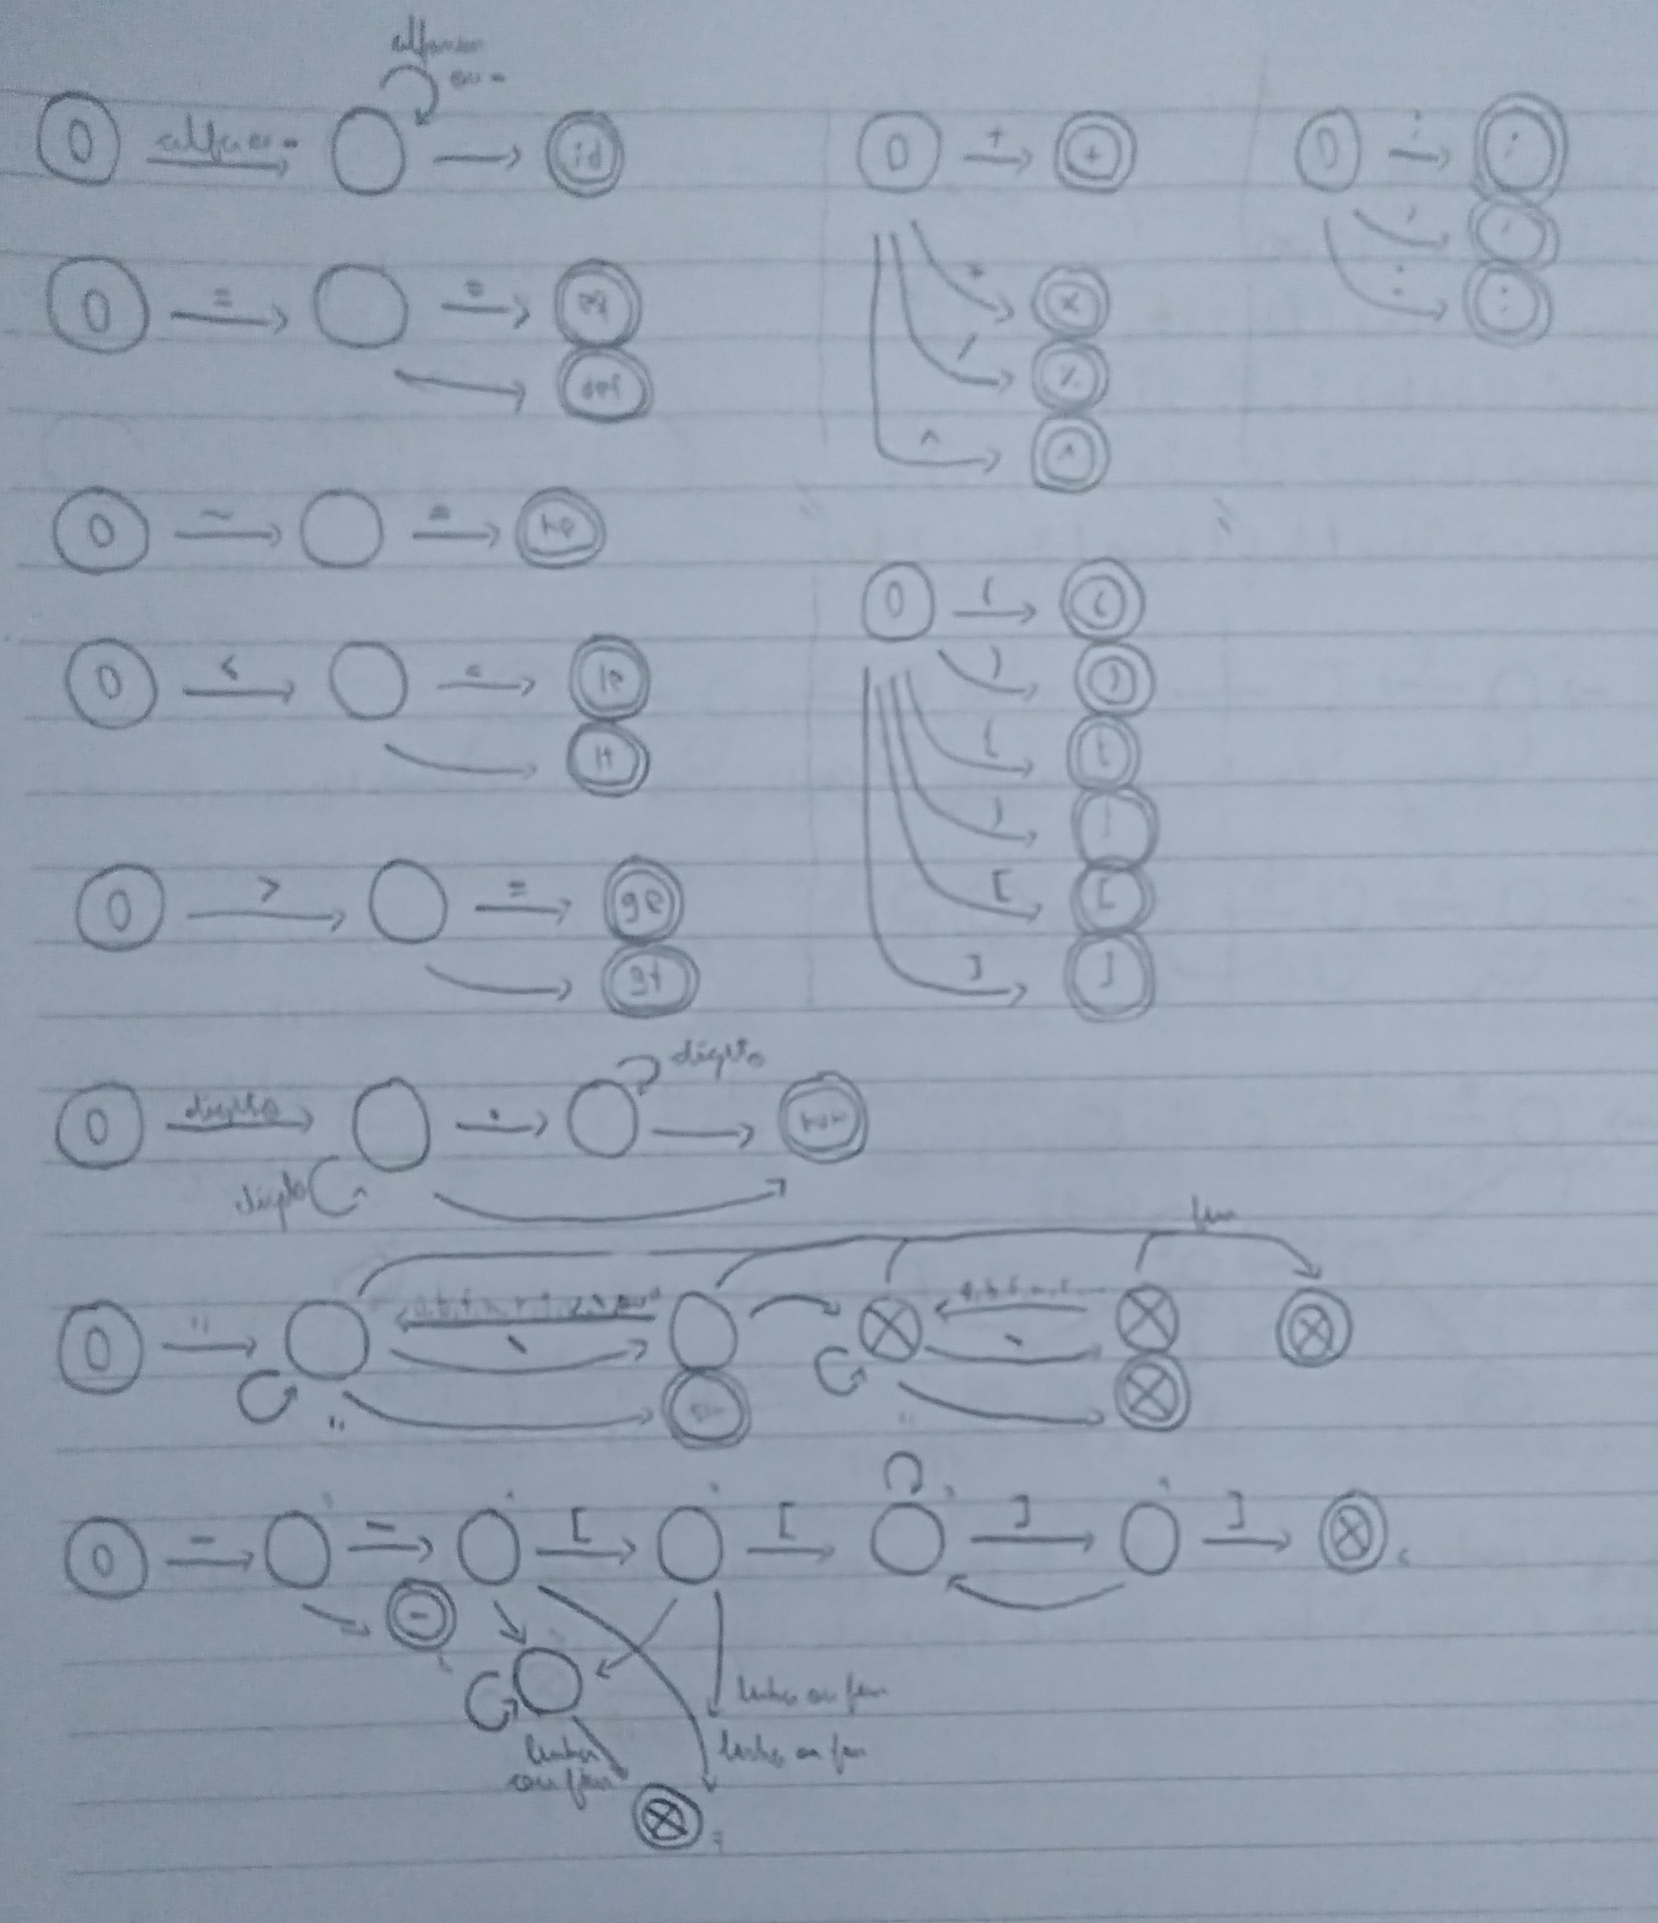
Em seguida, as definições regulares acima foram utilizadas para esboçar o diagrama da máquina de estados do analisador léxico, conforme desenho abaixo:

Implementação
Com o esboço do diagrama de estados em mãos a implementação pôde prosseguir. O aspecto mais notável da estratégia de implementação foi a forma de codificação da função de transição da máquina de estados. A fim de modularizar as transições e evitar longos comandos de switch, busquei inspiração do padrão de projeto State, da programação orientada à objetos e adaptei a solução para a linguagem C.
Para tanto, foi definido um tipo Estado, contendo um único método (ponteiro de função) next, responsável por implementar as transições para o estado correspondente. O método em questão recebe como parâmetro um ponteiro para o primeiro caractere não consumido da cadeia (start) e um inteiro representando o comprimento do token sendo lido (token_len). Estes parâmetros permitem recuperar o caractere sendo lido.
A função main primeiramente inicializa a máquina de estados, o que consiste em atribuir os ponteiros de função correspondente aos métodos aos seus respectivos estados. Em seguida a tabela de símbolos é inicializada com a inserção dos identificadores reservados. Na sequência a função readFile (mantida do código exemplo) é invocada com o nome do programa à ser lido e o arquivo inteiro é carregado para uma cadeia de caracteres.
Com isto adentramos o laço principal do programa, onde a função next_token é invocada repetidamente. Esta função avança um ponteiro sobre a referida cadeia de caracteres até seu fim, quando seu valor de retorno sinaliza o fim do laço. À cada volta do laço, a função print_token imprime o token obtido. Caso haja algum erro léxico, a impressão (porém não a análise) é interrompida e os erros são impressos ao final do programa pela função print_errors.
Com isto, a maior parte da lógica da análise léxica está dentro da função next_token e dos múltiplos métodos next que esta invoca nos estados. O valor retornado por estes métodos contém um ponteiro para um novo estado e um token: este representa não somente os tokens resultantes do processo de análise léxica mas também possuem duas classes especiais (além das classes da linguagem NUM, OP_DELIM, STRING, etc) NONE e SKIP, que sinalizam para o laço interno de next_token quando o token não está completo e quando os caracteres lidos devem ser ignorados, respectivamente.
Para implementar a tabela de símbolos e a lista de erros utilizei uma árvore binária de busca e uma lista encadeada, respectivamente. A implementação destas é bastante rudimentar, com apenas uma função de de inserção definida para cada (symbol_table_insert e error_list_insert). Cabe notar que a tabela de símbolos foi utilizada para alocar todas as classes de token de tamanho variável, não apenas os identificadores. Este foi um atalho de implementação que pode ser corrigido antes das etapas subsequentes criando uma estrutura de dados separada para essas classes.
Por fim cabe uma observação: por motivos de redução de código, os estados não foram implementados identicamente ao diagrama mostrado anteriormente. Este serviu de insumo mas foram eliminadas redundâncias: os operadores de apenas um único caractere foram todos implementados com o mesmo estado final state_op_delim e os comentários retornam ao estado inicial state_init após a última transição.

